**GioneeWebViewAgent接入文档**

|  |  |  |  |
| --- | --- | --- | --- |
| 版本 | 修订内容 | 作者 | 时间 |
| V0.1 | 初稿 | 詹敏 | 2017/10/30 |
| V0.2 | 第二稿 | 詹敏 | 2017/12/05 |

## 1. JavaDoc

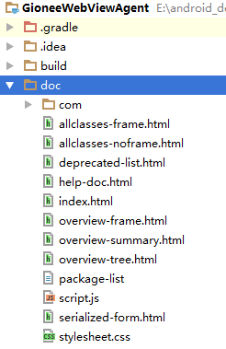

WebViewAgent的JavaDoc文档放在如图所在目录。

## 2. 源码结构

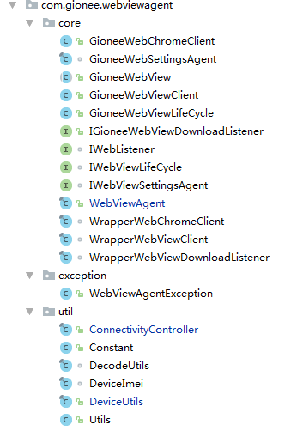

代码结构如图所示:

Core提供核心接口类，如果需要实现自己的逻辑，可以通过实现其中的接口或继承其中的类。不过建议通过继承其默认实现类完成自己的逻辑，因为默认实现类实现了内存泄漏的处理和基本的资源释放功能。比如GioneeWebViewLifeCycle实现了WebView恢复(onResume)、暂停(onPause)、销毁(onDestory)、在WebView内返回(onBack)的基本封装。

GioneeWebView是封装好的WebView基类，其中实现了已知的内存泄漏的解决方案，建议接入者通过实现BaseWebView的方式通过addView添加到布局中。

WebViewAgent是入口类，也是代理类，所有关于WebView的操作都通过该类发起。具体调用方式请看sample中的WebViewActivity、OneFragment：

exception存放异常接口类，暂时无用。

util存放工具类，里面的许多方法对调用者不可见，如果需要，可以在以后的版本进行开放。

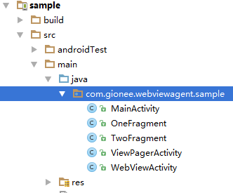

调用方式采用链式调用的写法：

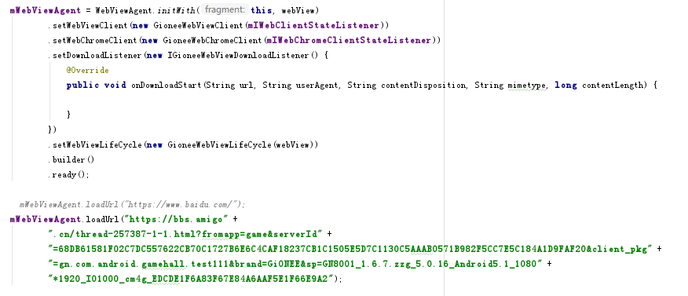

## 3. WebViewAgent代码地址

代码地址：<http://192.168.188.165/zhanmin/GioneeWebViewAgent>

如果有哪位同学对WebViewAgent的封装有好的想法，可以联系我开放写权限，直接上gitglab拉代码进行修改。也可以发给我，我来统一进行修改。

联系方式：

邮箱：[zhanmin@gionee.com](mailto:zhanmin@gionee.com)

Q Q：87173158